工 作 日 报 表

日期 | 汇报人 | 陈展卓 | 部门 | 技术部
2026-04-22 | 岗位 | UE
工作完  成情况 | 1.解决了安卓平台打包编译错误  2.完成安卓平台打包和测试  3.下载微信打包插件，完成微信小游戏打包和测试  4.尝试进行了ios平台的打包
遇到问题 | 1.安卓平台打包提示不能兼容playerandeditor错误，需要禁用ilruntime的debug功能  2.安卓平台打包出现json文件损坏，大概率时ilruntime的dll文件没有更新，删除dll后重新打包  3.微信小游戏出现包体过大错误，小恒将资源上传到自己服务器，在运行游戏时动态加载资源解决问题。  4.微信小游戏出现HotFix.Kongfu.dll下载失败，一般是打包时没打包出来，或者微信缓存或者打包时服务器没关闭等问题，需要逐个检查。  5.ios在mac平台编译后打开出现GetAllocatedBytesForCurrentThread加载错误，是因为ios平台不支持这个方法，在代码中对不同平台做了限制后解决。  6.ios打包后编译出现资源缺失，需要勾选打开场景。  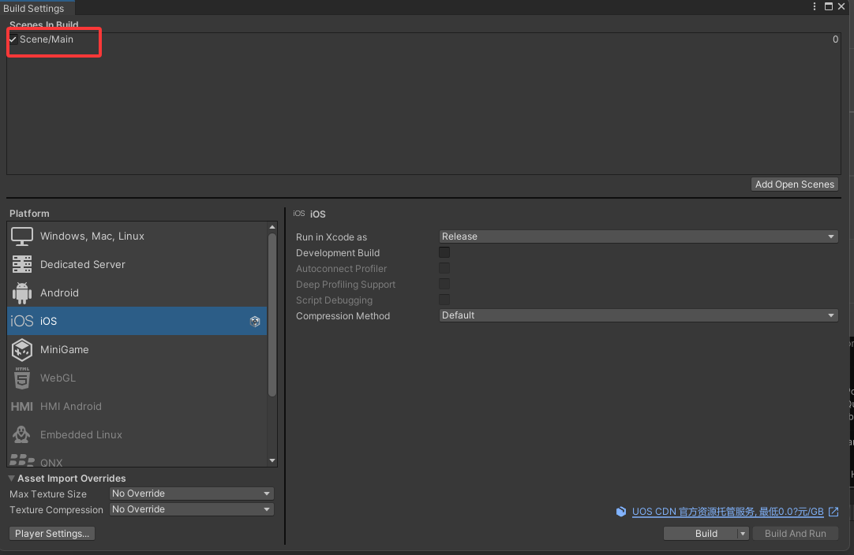
分析总结 | 渲染可以遵照  高收益优先  - 降低 DrawCall ：合批（静态批处理、GPU Instancing、SRP Batcher）、同材质同Shader复用。  - 降低 Overdraw ：UI少叠层、透明特效少重叠、粒子尺寸和数量控住。  - 降低像素负担：先降分辨率或开启动态分辨率，再调抗锯齿和后处理。  - 降低 Shader 成本：移动端用精简 Shader，少用分支、少采样、少实时光照计算。  - 降低阴影成本：减少投射阴影对象、降低阴影分辨率、远处关闭阴影。  资源与贴图  - 贴图压缩按平台：微信端优先 ETC2/ASTC（看机型覆盖）。  - 降低贴图尺寸：先查“看不出差异”的 2K->1K、1K->512。  - 统一材质参数：同类对象尽量共享材质实例。  - Mipmap + 各向异性按需开，不要全量拉满
明天计划 | 1.继续检查ios平台的打包问题，完成打包和测试  2.继续完成本周游戏技能的制作。

备注：1、请于每日下班前提交，如遇紧急或外出情况需次日补交。

